# NHIỄM TRÙNG SƠ SINH – VÀNG DA – SHH

1. Vi trùng nào thường gặp trong nhiễm trùng sơ sinh sớm ?
   1. Streptococcus nhóm B
   2. Listeria faccalis
   3. Staphyloccus aureus
   4. Heamophillus influenzea type b
2. Bạn trực tại một cơ sở so sinh nhận một bé trai 2 ngày tuổi được chuyển đến vì tím. Bé sanh thường 36 tuần tuổ, CNLS 2500g, APGAR 8/9, sau sanh nằm với mẹ, bú mẹ hoàn toàn. Tiền căn mẹ cso sốt lúc chuyển dạ không rõ nhiệt độ Khám ghi nhân be tỉnh, môi tím/khí tời, SpO2 85%, thở co lõm ngực 70 lần/phút, phổi nghe ít ran ẩm 2 bên. Chụp XQ ghi nhận hình ảnh thâm nhiễm dạng lưới vùng đáy phổi 2 bên. Chọn kháng sinh ban đầu phù hợp nhất
   1. Cefotaxim + Ampicillin
   2. Cofotaxim + Gentamycin
   3. Ampicillin + Gentamycin
   4. Cefepim + Gentamycin
3. Bé 14 ngày tuổi, được đưa đến khám tại BV nhi đồng vì tiêu đàm 3 làn và bú kém từ sáng nay .Bé sanh thường, đủ tháng, cân nặg lúc sanh 3000g. bé bú mẹ xen kẽ với sữa bột. khám thấy bé đừ bụng chướng vừa và tả có phân vàng xệt nhầy, tanh hôi. Xét nghiệm nào là không cần thiets lúc nhập viện
   1. Công thức máu
   2. C – Reactive Protein
   3. AST, ALT
   4. Cấy nước tiếu
   5. Cấy máu
4. Bé 20 ngày tuổi, đến khám tại phòng khám vì sốt. Mẹ khai trưa nay sờ thấy bé nóng khi đang ngủ nên mang đi khám ngay. Khám thấy bé tỉnh, đừ, nhiệt độ 38.2 C đang được quấn 1 khăn lông dày và mặc áo len, chi mát, da khô. Xử trí nào sau đây là phù hợp nhất
   1. Cho nhập viện
   2. Cho uống thuốc hạ sốt
   3. Lau mát
   4. Mở thoáng
5. Bé 18 này tuổi, mẹ đưa đến khám vì sốt và tiêu 3 lần phân lỏng vàng, không tanh hôi, không đàm máu từ ngày qua. Bé sanh thường, đủ tháng, đủ cân. Khám thấy bé đừ, còn lại bình thường. Xét nghiệm nào sau đây phù hợp?
   1. Siêu âm xuyên thóp
   2. Chọc dò tủy sống
   3. Cấy phân
6. Khí máu động mạch Bé 8 tháng tuổi được đưa đến khám vì rốn sưng đỏ Khám tháy rốn bé đang được băng kín, có nhiều mủ xanh hôi, da quanh rốn tấy đỏ lan ra xung quanh khoảng 2 cm. Xử trí phù hợp nhát là gì?
   1. Hướng dẫn chăm sóc rốn tại nhà kết hợp Oxacillin uống
   2. Huóng dẫn chăm sóc rốn tạ nhà, dặn 2 hôm sau tái khám
   3. Cho làm công thức máu và CRP tại phòng khám
   4. Nhập viện ngay
7. Cho nhập viện ngay Bé 18 ngày tuổi, đến khám tại phòng khám vì sốt. Mẹ khai trưa nay sờ thấy bé nóng khi đang ngủ nên mang đi khám ngay. Khám thấy bé tỉnh, nhiệt độ 38.4 C đang được quấn 1 khăn lông dày và mặc áo len, chi ấm, da ẩm. Xử trí nào sau đây là phù hợp nhất
   1. Cho nhập viện
   2. Cho uống thuốc hạ sốt
   3. Lau mát
   4. Mở thoáng
8. Bé sơ sinh, sanh thường, đủ tháng , CNLS 3400 g. thai kỳ diễn tiến bình thường, không YTNC sản khoa. Khám lúc 72 giờ tuổi thây da vàng tươi tới bàn tay, bàn chân, gan 2 cm dưới bờ sườn P, không ghi nhận bất thường khác. Xét nghiệm bilirubin máu toàn phần 17 mg/dL trực tiếp 1 mg/dL. Tiên đoán khả năng diễn tiến đến vàng da nặng hay bệnh não do bilirubin ở trẻ ở thời điểm này là bao nhiêu phần trăm? (cho biết ở 84 giờ tuổi: ngưỡng bách phân vị 75 th và 95 th lần lượt là 14,5 và 17 mg/dL)
   1. 20
   2. 30
   3. 40
   4. 50
9. Bé gái 72 giờ tuổi, con 1/1 sanh thương đủ tháng, CNLS 3200 g. Thai kỳ diễn tiến bình thường, không YTNC sản khoa. Xuất viện sau 2 ngày. Anh trai lúc nhỏ vàng da cần phải chiếu đèn, nhóm máu mẹ không rõ. Khám tại phòng khám vì vàng da nhiều hơn: ghi nhận da vàng tươi tới đùi, gan 2 cm dưới sườn phải, các khía cạnh khác thường. Chọn xử trí thích hợp nhất
   1. Nhập viện chiếu đèn
   2. Cho về hẹn tái khám định kỳ
   3. Truyền IVIg
   4. Xét nghiệm bilirubin rồi quyết định
10. Bé 3 ngày tuổi, sanh thường, đủ tháng, CNLS 3200 g. thai kỳ diễn tiến bình thương, mẹ không sốt lúc sanh, ối vỡ ngay trước sanh. Xuất viện vào giờ tuổi thứ 48. Vào khoảng giờ tuổi thứ 72, người nhà thây bé vàng da nên đưa trở lại bệnh viện khám. Tiền căn con 2/2, anh trai lúc nhỏ vàng da cần phải chiều đèn. Khám tỉnh, hồng hào/khí trời, da vàng tươi đến bàn chân, tim phổi bình thường, bụng mềm, gan 2 cm dưới bờ sườn phải, thóp phẳng, cường cơ bình thường, phản xạ bú tốt, nguyên nhân vàng da nghĩ nhiều nhất ở trẻ này là gì?
    1. Bất đồng nhóm máu ABO
    2. Bất đồng nhóm máu Rh
    3. Bất đồng nhóm máu phụ
    4. Thiếu men G6PD
11. Bé trai 12 giờ tuổi, sanh thường đủ tháng, CNLS 3300g, Thai kỳ diễn tiến bình thương. Sau sanh, em được hồi sức thường quy, nằm với mẹ hoàn toàn. Giờ thứ 12 sau sanh, người nhà phát hiện mặt bé vàng, tiểu vàng trong, tiêu phân xanh đen, bú mẹ bình thường nên đến khám. Tiền căn: Con 2/2 anh trai bình thường, nhóm máu mẹ không rõ. Khám: vàng da tươi ở măt, không phát hiện bất thường đáng kể. Nguyên nhân vàng da nghĩ đến ở trẻ này là
    1. Bất đồng nhóm máu ABO
    2. Bất đồng nhóm máu Rh
    3. Bất đồng nhóm máu phụ
    4. Thiếu men G6PD
12. Bé 14 ngày tuổi, được đến khám vì tiêu đàm 5 lần và bú kém từ sáng nay. Bé sanh thường, đủ tháng, cân nặng lúc snh 3000g, Khám thấy bé đừ, bụng chướng vừa, tả có phân vàng sệt nhầy, tanh hôi. Bé được cho nhập viện. Kháng sinh nào nên lựa chọn đầu tiên
    1. Ciprofloxacin uống
    2. Ampicillin tĩnh mạch
    3. Cefotaxim tĩnh mạch
    4. Erythromycin uống
13. Bé gái, 35 tuần, CNLS 2500g, sanh thường, APGAR 8/9. Sau sanh nằm với mẹ, bú mẹ hoàn toàn. Ngày 2 sau sanh, bé bú giảm, có nhiều cơn tím, nhịp thở không đều 44 lần/phút, cơn ngưng thở 10-15 giây, không rút lõm ngực, phổi ít ran ẩm. XQ ngực thẳng ghi nhận hình ảnh thâm nhiễm vùng rốn phổi 2 bên. Biện pháp hỗ trợ hô hấp phù hợp nhất cho bệnh nhân này?
    1. Thở oxy qua cannula
    2. Thở oxy qua mask không túi dữ trữ
    3. Thở oxy qua mask có túi dữ trữ
    4. Thở áp lực dương liên tục qua mũi (NCPAP)
14. Bé gái 38 tuần tuổi thai. CNLS 3200 gram, sanh mổ do suy thay nghi bất sứng đầu chậu. Ngay sau anh bé tím, không thở, toàn phân tẩm nhuộm phân su xanh. Xử trí phù hợp nhất là gì?
    1. Thở oxy qua cannula 1 lít/phút
    2. Thở oxy ẩm qua mask có túi dự trữ 6 lít/phút
    3. Thở NCPAP với PEEP 5 cmH2O , FiO2 100%
    4. Đặt NKQ hút phân su
15. Bé trai sinh thường, 31 tuần, APGAR 7/8, CNLS 1800 gram. Mẹ khám thai định kỳ, có tăng đường huyét nhưng không điều trị gì, sau sanh 2 giờ bé tím, SpO2 80%, thở nhanh 70 lần/phút, co lõm ngực, được chụp XQ ngực thẳng ghi nhận hình ảnh khí phế quản đồ, xóa bờ tim. Xử trí ban đầu phù hợp nhất
    1. Thở oxy ẩm qua cannula 1 lít/phút
    2. Thở oxy ẩm qua mask có túi dự trữ 6 lít/phút
    3. Thở NCPAP với PEEP = 5cm H2O, FiO2 100%
16. Đặt NKQ Một bé trai 10 kg. Nhu cầu oxy (ml) cần cung cấp cho trẻ mỗi phút là bao nhiêu?
    1. 40
    2. 60
    3. 100
    4. 120
17. Bé gái con 1/1 36 tuần tuổi thai, CNLS 2600, sanh mổ do suy thai nghi ngờ bất sứng đầu chậy. Ngay sau sanh bé tím tái, người nhuộm toàn phân xu sanh , cần hồi sức tích cực. Chụp XQ ngực thẳng ghi nhận hình ảnh hạt đậm bờ không rõ, tập trung nhiều ở rốn phổi, các vùng xẹp phổi và khí thủng rải rác không đều ở hai phổi. Chẩn đoán phù hợp nhất ?
    1. Viêm phổi sơ sinh
    2. Cơn khó thở nhanh thoáng qua
    3. Bệnh màng trong
    4. Hít ối phân su
    5. Cao áp phổi sau sinh ngạt
18. Bé trai sanh thường, 31 tuần, APGAR 7/8 CNLS 1800, mẹ khám thai định kỳ: có tăng đường huyết không điều trị gì. Sau sanh 2 giờ bé tím, SpO2 80%, thở nhanh 70 lần/phút, co lõm ngực được chụp XQ ngực thẳng ghi nhận hình ảnh khí phế quả đồ, xóa bờ tim. Chẩn đoán phù hợp nhất
    1. Viêm phổi so sinh
    2. Cơ thở nhanh thoáng qua
    3. Bệnh màng trong
    4. Hít ối phân su
    5. Tim bấm sinh tím

# NHU CẦU DINH DƯỠNG

1. Trẻ 2 tuổi, nhu cầu cơ bản chất đạm là bao nhiêu
   1. 2 g/kg/ngày
   2. 3 g/kg/ngày
   3. 4 g/kg/ngày
   4. 5 g/kg/ngày

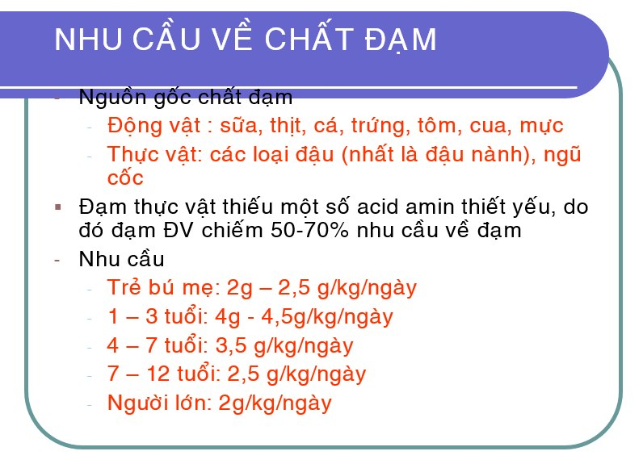

1. Tăng trưởng ở trẻ em có hai đỉnh quan trọng:

A. Nhũ nhi đến 3 tuổi và giai đoạn dậy thì

B. Hai năm đầu và giai đoạn niên thiếu

C. 4 năm đầu và giai đoạn vị thành niên

D. Giai đoạn nhủ nhi và giai doạn 3 đến 6 năm đầu,

1. Thời kỳ có nguy cơ thấp còi chủ yếu xảy ra ở giai đoạn

A. 4 tháng đến 2 tuổi

B. 6 tháng đến 3 tuổi

C. 9 tháng đến 4 tuổi

D. 12 tháng đến 5 tuổi

1. Trẻ nam 4 tuổi, CN 15,5kgs, nhu cầu năng lượng EER theo WHO sẽ là:

A. 847.75 Kcal

B. 846.5 Kcal

C. 889.95 Kcal

D. 925.35 Kccal

1. Chất xơ không tiêu hóa có thể có tác dụng, điều nào sau đây KHÔNG ĐÚNG:

A. Làm đầy phân, nhuận trường, chống táo bón.

B. Chậm thoát thức ăn dạ dày, gây no nê.

C. Giảm hấp thu cholesterol, giảm nguy cơ bệnh mạch vành,

D. Duy trì nồng độ lipid máu.

1. Nhu cầu năng lượng trẻ sơ sinh thiếu tháng được phân bố như nào ?
   1. 70 Kcal/kg/24 giở, trong 45 Kcal dành cho chuyển hóa cơ bản, 25Kcal dành cho tăng trưởng
   2. 80 Kcal/kg/24 giở, trong 50 Kcal dành cho chuyển hóa cơ bản, 30 Kcal dành cho tăng trưởng →mới là 90-120
   3. 90 Kcal/kg/24 giở, trong 55 Kcal dành cho chuyển hóa cơ bản, 35Kcal dành cho tăng trưởng
   4. 100 Kcal/kg/24 giở, trong 60 Kcal dành cho chuyển hóa cơ bản, 40 Kcal dành cho tăng trưởng
2. Nhu cầu chất đạm ở trẻ nữ 5 tuổi là: (g/kg/ ngày)

A. 1,2

B. 1,05

C. 0,95

D. 0,85

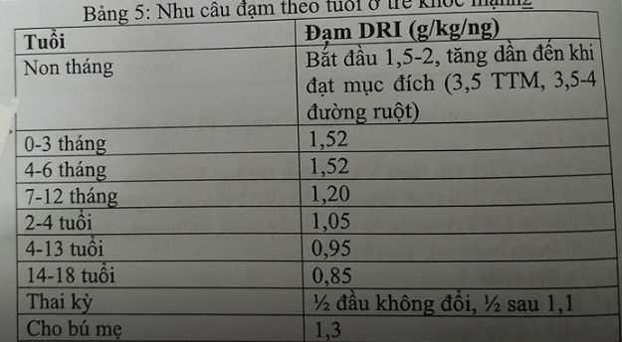

1. Các nguyên nhân thiếu sắt, phát biểu nào là đúng nhất
   1. Nam thanh niên tuổi dậy thì dễ bi thiếu sắt
   2. Tỉ lệ hấp thu sắt của sữa mẹ kém hơn của sữa bò
   3. Thức ăn của chế độ ăn dặm (lòng đỏ trứng, thịt, cá, rau xanh, các loại đậu) ít sắt hơn
   4. Xuất huyết tiêu hóa rỉ rả thường do viêm loét dạ dày, nhiễm giun móc

# ĂN DẶM Ở TRẺ EM

1. Cần cho trẻ ăn thêm thức ăn của người lớn ngoài bú mẹ vì:

A. Trẻ cần nhiều năng lượng.

B. Sữa mẹ không cung cấp đủ các chất cần thiết

C. Trẻ cần chế độ ăn đặc biệt khi bắt đầu có răng.

D. Nếu ăn sữa quá lâu, dễ bị chán.

1. Trong 4 nhóm thức ăn của chế độ ăn dặm, giàu năng lượng nhất là nhóm:

A. Bột.

B. Rau, trái cây.

C. Dầu, mỡ.

D. Đạm.

1. Bắt đầu cho trẻ ăn dặm sớm nhất là từ tháng thứ:

A. 3

B. 4

C. 5

D. 6

1. Trẻ cần được nhai, vì vậy không nên nghiền rau mà thái nhỏ từ tháng thứ:

A. 9.

B. 10

C. 12

D. 18

1. Khi cho ăn dặm, nguyên tắc cho ăn dặm, điều nào sau đây không đúng?

A. Ăn dặm càng sớm càng tốt.

B. Tập ăn từ ít đến nhiều, từ loãng đến đặc.

C. Món ăn phải được thay đổi và hợp khẩu vị.

D. Cùng với ăn dặm, giảm dần số lần bú trong.

1. Mục đích và cách sử dụng chất rau cho trẻ:

A. Rau rất cần để cung các chất sắt, muối khoáng và chất xơ

B. Từ tháng thứ 2 có thể cho uống nước rau

C. Từ tháng thứ 4 có thể cho trẻ ăn rau nghiền nhỏ

D. Từ tháng thứ 9 có thể cho ăn rau xào

1. Trẻ chán ăn trong thời kỳ ăn dặm, nguyên nhân sau không thường gặp:

A. Do chế biến thức ăn

B. Chưa biết đa dạng hóa thức ăn tại đia phương

C. Cần tìm nguyên nhân thực thể

D. Đa số do nguyên nhân bệnh lý

1. Thành phần các chất trong 100 thịt heo bao gồm:

A. Đạm 12,4 g, Mỡ 40,5 g, Sắt 1,8 g, Năng lượng 418 Kcal

B. Đạm 16.9 g, Mỡ 21,4 g, Sắt 2 g, Năng lượng 265 Kcal

C. Đạm 20,5 g, Mỡ 6,5 g, Sắt 1,1 g, Năng lượng 146 Kcal

D. Đạm 22,6 g, Mỡ 8 g, Sắt 2,8 g, Năng lượng 172 Kcal

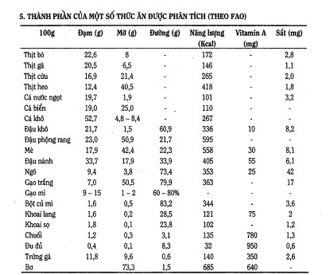

1. Cách sử dụng bột (sửa lại là cách pha cháo) cho trẻ ăn dặm, chọn câu không thích hợp

A. Chén bột đầu tiên phải là bột loãng 5% pha 2 muỗng cà phê bột trong một chén 100 ml

B. Từ tháng thứ 10 đến tháng thứ 12 cho ăn 3 chén bột 10%

C. Trong mỗi chén bột từ tháng thứ 6 phải có đủ 4 nhóm ô vuông thức ăn

D. Chén bột đầu tiên phải là bột loãng 10% pha 2 muỗng cà phê bột trong một chén 200 ml

1. Cách sử dụng chất đạm cho trẻ, chọn câu không thích hợp

A. Trẻ cần đạm thực vật cao hơn đạm động vật

B. Có thể tập cho trẻ ăn thịt, trứng, cá, đậu từ tháng thứ 6

C. Số lượng tăng dần 1-2 muỗng cà phê thịt nghiền trong mỗi chén bột

D. Lượng đạm khoảng 10-20 g trong mỗi chén bột

# NUÔI TRẺ DƯỚI 6 THÁNG KHI KHÔNG CÓ SỮA MẸ

1. Nếu không có sữa mẹ, thường người ta hay dùng:

A. Sữa đậu nành.

B. Sữa bò.

C. Sữa dê.

D. Sữa trâu.

1. So với sữa mẹ, sữa nào dưới đây có cùng lượng chất béo:

A. Sữa bò.

B. Sữa trâu.

C. Sữa đậu nành.

D. Sữa dê.

1. So với sữa mẹ, sữa nào dưới đây có nhiều chất đạm và béo nhất:

A. Sữa bò.

B. Sữa trâu.

C. Sữa dê.

D. Sữa đậu nành.

1. Loại sữa nào sau đây giàu năng lượng nhất:

A. Sữa mẹ.

B. Sữa dê.

C. Sữa trâu.

D. Sữa đậu nành.

1. Trong các cách chế biến sữa bò, loại nào được ưa chuộng để dùng cho trẻ bị RL tiêu

hóa:

A. Sữa bò tươi.

B. Sữa đặc có đường.

C. Sữa bột.

D. Sữa chua.

1. Bà mẹ mới sinh con, bị bệnh lao đang điều trị được tuần, phương pháp nuôi con nào

sau đây được đề nghị:

A. Cho bú trực tiếp sữa mẹ ngay lúc sanh

B. Tuyệt đối không được sữa mẹ

C. Hút sữa cho bé uống ngay

D. Cho bú sữa thay thế, 1 tuần sau cho bú sữa mẹ

1. Sữa mẹ không được sử dụng khi trẻ bị bệnh lý nào sau đây:

A. Tiêu chảy cấp.

B. Vàng da do sữa mẹ.

C. Galactosemia.

D. Chàm sữa.

1. Giải pháp sai lầm khi nuôi trẻ dưới 6 tháng không có sữa mẹ là:

A. Uống sữa từ người mẹ khác.

B. Uống sữa bò.

C. Uống sữa đậu nành.

D. Uống nước cháo loãng.

1. Lý do sai lầm khiến trẻ không được bú mẹ là:

A. Mẹ bị nhiễm HIV.

B. Mẹ bị lao đang điều trị.

C. Mẹ có tổn thương herpes trên vú.

D. Trẻ bị vàng da sữa mẹ.

1. Sữa công thức có các đặc tính:

A. Một số thành tố không tổng hợp được như hormon, yếu tố tăng trưởng...

B. Dưỡng chất trong sữa bò có cấu tạo hóa học và thành phần tương đồng với sữa mẹ

C. Ít bị nhiễm khuẩn theo thời gian.

D. Sữa công thức không bổ sung được nucleotide.